Муниципальное бюджетное образовательное учреждение дополнительного образования

«Починковский Центр дополнительного образования детей»

Конспект родительского собрания на тему:

Педагог доп. образования

высшей кв. категории

Катина Наталья

Владимировна

Починки, 2015

*Главной целью****родительских собраний****является взаимное общение педагогов и родителей, обмен необходимой информацией для успешного пребывания ребенка в дошкольном учреждении.*

Добрый вечер, уважаемые родители, гости. Я очень рады видеть вас на родительском собрании. Тема нашей сегодняшней встречи «Что я знаю о своем ребенке?»

Хочу начать родительское собрание со слов известного педагога А. С. Макаренко «Наши дети – это наша старость. Правильное воспитание – это счастливая старость, плохое воспитание – это наше будущее горе, наши слезы, это наша вина перед другими людьми».

Уважаемые родители! Мы сейчас покажем вам фрагмент занятия, вы посмотрите чему научились ваши дети, за первое полугодие.

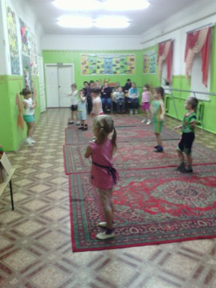

Дорогие родители ! Так как наше собрание называется «Что я знаю о своём ребёнке» вы должны больше знать и о детях нашей группы, а если не знаете, то сейчас узнаете.

Игра называется «Блиц – опрос».

• Кто у нас в группе самый старший? (Полина)

• Кто у нас в группе самый младший? (Марк)

• Кто у нас в группе самый молчаливый? (Алина и Катя)

• Кто у нас в группе самый шумный? (Артём С. и Серафим)

• Кто у нас в группе самый вежливый? (Полина и Маргарита)

• Кто у нас в группе раньше всех устаёт? (Юра)

• У кого у нас в группе самые кудрявые волосы? (Елизавета)

• Кто у нас в группе лучше всех запоминает движения в танце? (Полина и Аня)

• Кто у нас в группе самый спортивный (Артём Т.)

• Кто у нас в группе самый шустрый? (Владислав)

• Кто у нас в группе самый смешливый? (Марина)

• Кто у нас в группе самый хороший? (Все)

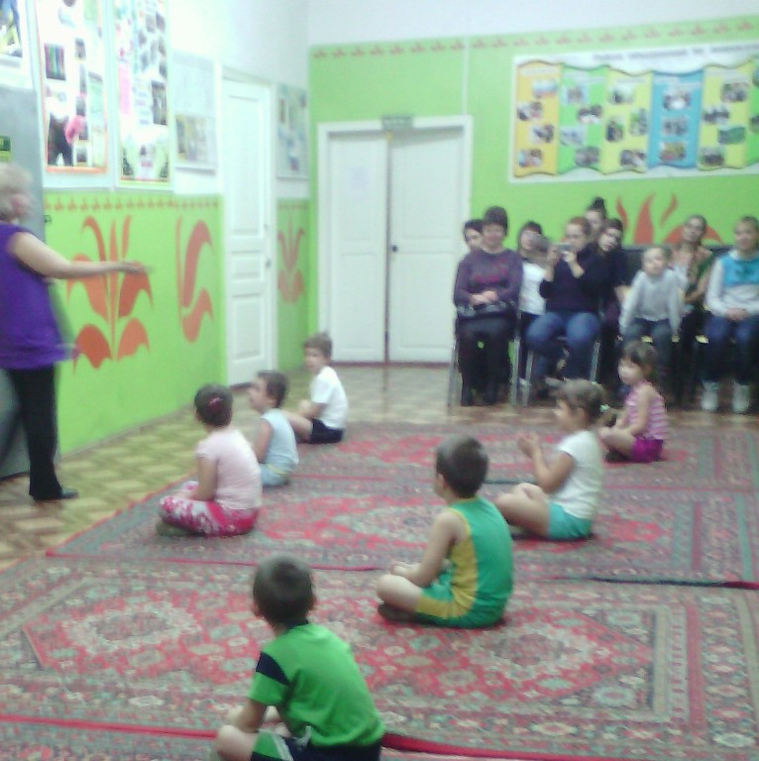

На фоне музыки я читаю стихотворение

Что может быть прекраснее счастливых детских глаз?

Пускай детишки разные, все умиляют нас.

Со щечками, с веснушками, с прическою и без,

Кто с мамиными ушками, кто копия – отец.

Смеются, улыбаются, лепечут кто о чем,

Машинками играются и прыгают с мячом.

Такие они разные все наши малыши,

Но самые прекрасные, ведь я права? Скажи…

В наш современный век очень популярны интерактивные игры, в которые любят играть и взрослые. Мы тоже поиграем в такую игру, она называется «Верно – неверно». Эта игра продемонстрирует нам, насколько хорошо наши участники знают своих детей. Правила игры: я буду задавать вопросы участникам, на которые уже ответили ваши дети.

Посмотрим сколько совпадений у нас получится.

|  |  |  |  |  |  |  |
| --- | --- | --- | --- | --- | --- | --- |
| Ребёнок/мама | мультфильм | игрушка | занятие | сказка | еда | друг |
| Полина | “Маша и медведь” | барби | Рисование, расскрашивание | “Аленький цветочек” | Котлета, пюре, тортик | Таня,  Вика |
| Марк | “Тачки” | машинки | Гулять, смотреть телевизор | “Колобок” | Борщ, торт, конфеты | Богдан,  Даниил. |
| Марина | “Маша и медведь” | барби | Рисование красками, делать салатики | “Домовёнок Кузя” | Котлета, тортик | Полина,  Вика |
| Маргарита | “Винкс”, “Маша и медведь” | барби | Заплетать косички, играть в парикмахерскую | “Теремок” | Кнфеты, тортик | Соня |
| Елизавета | “Винкс”, “Маша и медведь” | куклы | Строить домики для кукол | “Теремок” | Конфеты, сосиски. | Костя,  Саша |
| Юра | “Обнимонстры”, “Трансформеры” | Машины, самолёты | Строить гарижи, играть в шашки, петь, танцевать. | “Домовёнок Кузя” | Котлета, пюре, макароны, конфеты | Костя, Даниил |
| Артём С. | “Обнимонстры”, “Трансформеры” | Машины, самолёты | Устраивать гонки машинам. | “Гуси-лебеди” | Котлета, сок, конфеты | Даниил Д. |
| Артём Т. | “Тачки” | машинки | Гулять, смотреть телевизор | “Колобок” | Борщ, торт, конфеты | Даниил. |
| Катя | “Маша и медведь” | барби | Рисование красками, делать салатики | “Домовёнок Кузя” | Котлета, тортик | Полина. |
| Алина | “Маша и медведь” | барби | Рисование, расскрашивание | “Аленький цветочек” | Котлета, пюре, тортик | Таня,  Вика |

Роль родителей в воспитании ребенка незаменима. Вы – главные «проектировщики, конструкторы и строители Личности ребенка». Вот почему так важно знать своего ребенка, чтобы успешно справляться с такой сложной и ответственной задачей, как формирование личности.

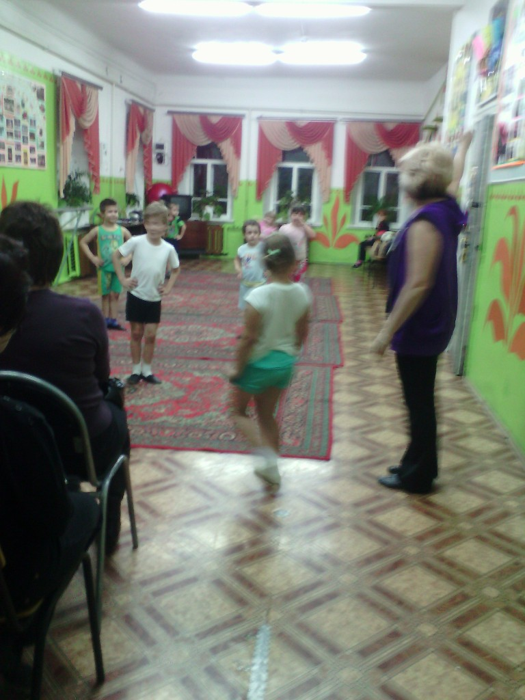

***А сейчас, мне бы хотелось немного рассказать о каждом учащимся группы. Мы с вами останемся наедине, а взрослые ребят из нашего коллектива попрошу провести с младшей группой «Мастер-класс».***

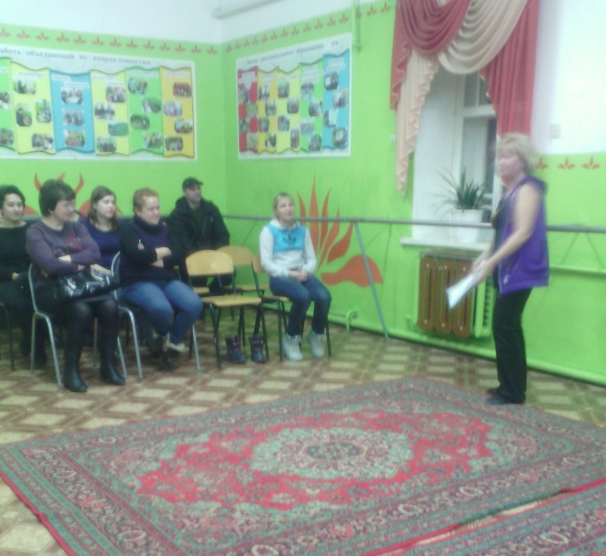

А теперь заполните пожалуйста анкету, я её разработала чтобы поближе узнать про каждого ребёнка в нашем коллективе ……

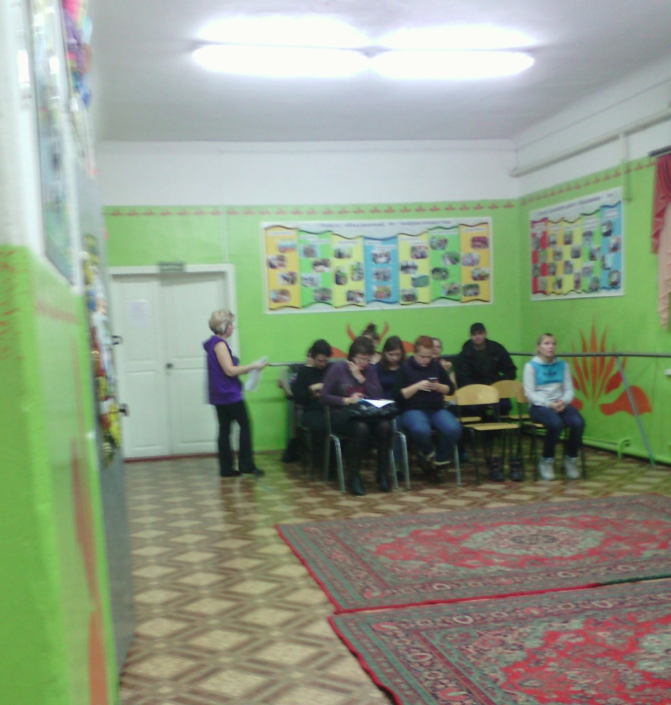

**Мастер – класс.**Давайте приготовим нашим родителям подарки.

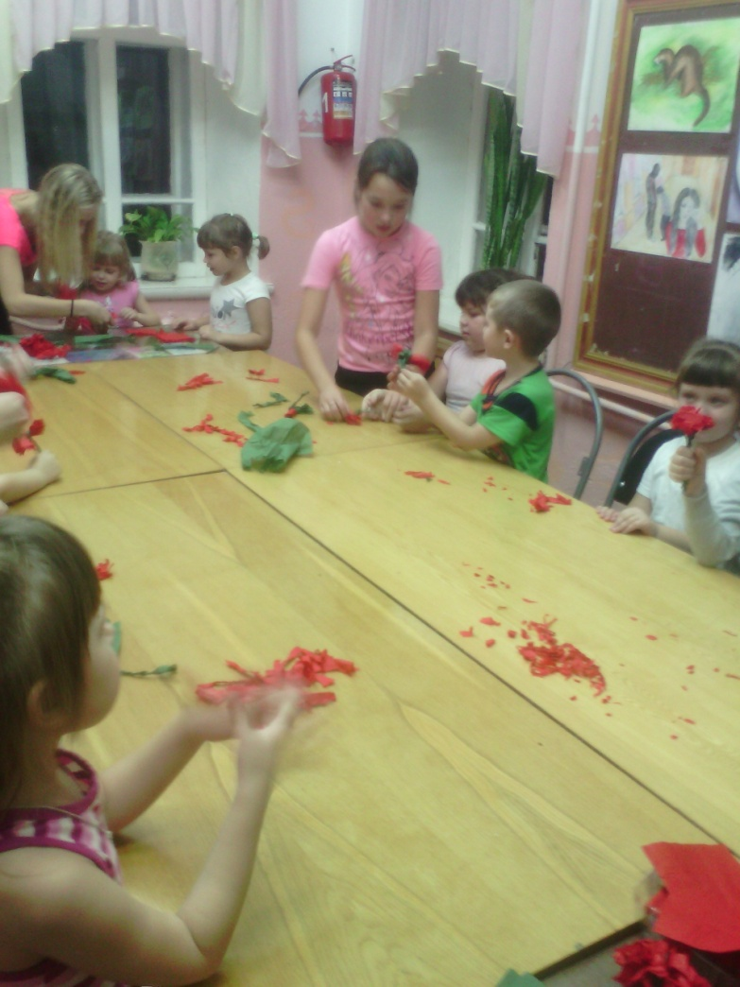

Мастер-класс по изготовлению поделки из салфеток “цветок”.

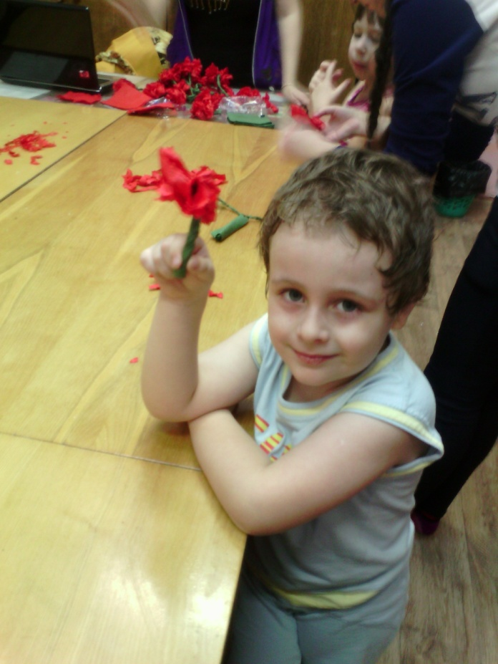

*Уважаемые родители мне хотелось бы закончить нашу встречу словами :*

*Берегите своих детей,  
Их за шалости не ругайте.  
Зло своих неудачных дней  
Никогда на них не срывайте.  
Не сердитесь на них всерьез,  
Даже если они провинились,  
Ничего нет дороже слез,  
Что с ресничек родных скатились.  
Если валит усталость с ног  
Совладать с нею нету мочи,  
Ну а к Вам подойдет сынок  
Или руки протянет дочка.  
Обнимите покрепче их,  
Детской ласкою дорожите  
Это счастье ? короткий миг,  
Быть счастливыми поспешите.  
Ведь растают как снег весной,  
Промелькнут дни златые эти  
И покинут очаг родной  
Повзрослевшие Ваши дети.  
Перелистывая альбом  
С фотографиями детства,  
С грустью вспомните о былом  
О тех днях, когда были вместе.  
Как же будете Вы хотеть  
В это время опять вернуться  
Чтоб им маленьким песню спеть,  
Щечки нежной губами коснуться.  
И пока в доме детский смех,  
От игрушек некуда деться,  
Вы на свете счастливей всех,  
Берегите ж, пожалуйста, детство!*

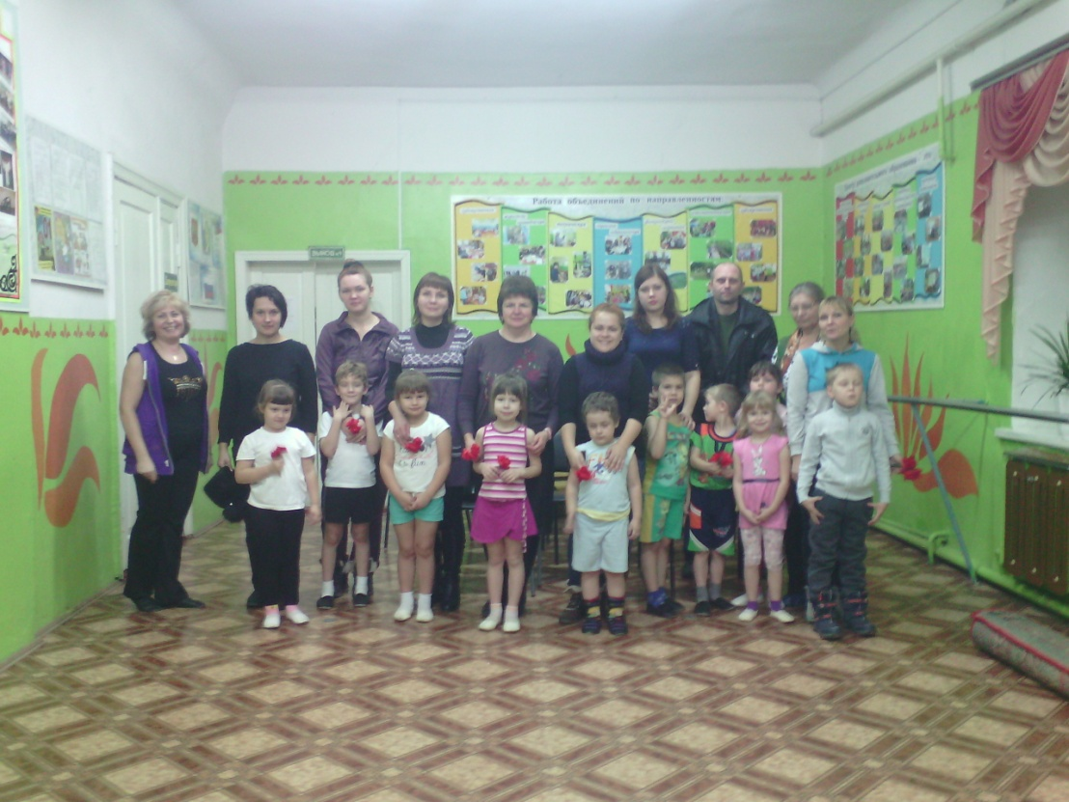

*Спасибо всем за вашу активность и хорошее настроение. До свидания!*